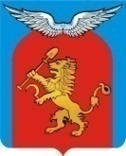
РОССИЙСКАЯ ФЕДЕРАЦИЯ
МИНИНСКИЙ СЕЛЬСКИЙ СОВЕТ ДЕПУТАТОВ
КРАСНОЯРСКИЙ КРАЙ ЕМЕЛЬЯНОВСКИЙ РАЙОН

РЕШЕНИЕ

18.09.2024 п. Минино № 41-173р

Об определении границ, прилегающих
к некоторым организациям и объектам
территорий, на которых не допускается
розничная продажа алкогольной продукции
на территории Мининского сельсовета

В соответствии с Федеральным законом от 22.11.1995 № 171-ФЗ
«О государственном регулировании производства и оборота этилового спирта, алкогольной и спиртосодержащей продукции и об ограничении потребления (распития) алкогольной продукции», Федеральным законом
от 06.10.2003 № 131-ФЗ «Об общих принципах организации местного самоуправления в Российской Федерации», постановлением Правительства РФ от 27.12.2012 № 1425 «Об определении органами государственной власти субъектов Российской Федерации мест массового скопления граждан и мест нахождения источников повышенной опасности, в которых не допускается розничная продажа алкогольной продукции, а также определении органами местного самоуправления границ прилегающих к некоторым организациям
и объектам территорий, на которых не допускается розничная продажа алкогольной продукции», Уставом Мининского сельсовета, Мининский сельский Совет депутатов РЕШИЛ:
1. Для определения расстояния от детских, образовательных, медицинских организаций, объектов спорта, оптовых и розничных рынков, вокзалов, аэропортов и иных мест массового скопления граждан и мест нахождения источников повышенной опасности, определенных органами государственной власти субъектов Российской Федерации, а также объектов военного назначения до границ прилегающих территорий, на которых
не допускается розничная продажа алкогольной продукции на территории Мининского сельсовета используется следующий способ расчета:
расстояние определяется по прямой линии от входа для посетителей
в здание (строение, сооружение), в котором расположены указанные
в настоящем пункте организации и (или) объекты, до границ прилегающих территорий.
2. Установить, что расстояние от детских организаций до границ прилегающих территорий, на которых не допускается розничная продажа алкогольной продукции, на территории поселка Минино Мининского сельсовета составляет 70 метров.
3. Установить, что расстояние от детских организаций до границ прилегающих территорий, на которых не допускается розничная продажа алкогольной продукции, на территории поселка Каменный Яр Мининского сельсовета составляет 30 метров.
4. Установить, что расстояние от образовательных организаций
до границ прилегающих территорий, на которых не допускается розничная продажа алкогольной продукции, на территории поселка Минино Мининского сельсовета составляет 100 метров.
5. Установить, что расстояние от образовательных организаций
до границ прилегающих территорий, на которых не допускается розничная продажа алкогольной продукции, на территории поселка Каменный Яр Мининского сельсовета составляет 45 метров.
6. Установить, что расстояние от медицинских организаций до границ прилегающих территорий, на которых не допускается розничная продажа алкогольной продукции, на территории Мининского сельсовета составляет 20 метров.
7. Установить, что расстояние от вокзала до границ прилегающих территорий, на которых не допускается розничная продажа алкогольной продукции, за исключением розничной продажи алкогольной продукции с содержанием этилового спирта не более чем 16,5 процента объема готовой продукции, осуществляемой организациями, и розничной продажи пива и пивных напитков, осуществляемой индивидуальными предпринимателями, при оказании этими организациями и индивидуальными предпринимателями услуг общественного питания, на территории Мининского сельсовета составляет 40 метров.
8. Утвердить схемы границ прилегающих территорий, на которых
не допускается розничная продажа алкогольной продукции, для следующих детских организаций:
1) МБДОУ Мининский детский сад «Родничок» (Приложение 1);
2) МБДОУ Каменноярский детский сад «Золотой ключик» (Приложение 2).
9. Утвердить схемы границ прилегающих территорий, на которых
не допускается розничная продажа алкогольной продукции, для следующих образовательных организаций:
1) МКОУ Мининская средняя общеобразовательная школа (Приложение 3);
2) МКОУ Каменноярская основная общеобразовательная школа (Приложение 4).
10. Утвердить схему границ прилегающей территории, на которых
не допускается розничная продажа алкогольной продукции, для следующей медицинской организации:
Врачебная амбулатория в п. Минино Емельяновского района (КГБУЗ "Емельяновская РБ") (Приложение 5).
11. Утвердить схему границ прилегающей территории, на которых
не допускается розничная продажа алкогольной продукции, за исключением розничной продажи алкогольной продукции с содержанием этилового спирта не более чем 16,5 процента объема готовой продукции, осуществляемой организациями, и розничной продажи пива и пивных напитков, осуществляемой индивидуальными предпринимателями, при оказании этими организациями индивидуальными предпринимателями услуг общественного питания, для вокзала:
Вокзал п. Минино (Приложение 6).
12. Отменить решение Мининского сельского Совета депутатов от 17.04.2013г. № 33-127р «Об определении границ прилегающих к некоторым организациям и объектам территорий, на которых не допускается розничная продажа алкогольной продукции на территории Мининского сельсовета».
13. Опубликовать настоящее решение в печатном издании «Мининский вестник» и разместить на официальном сайте муниципального образования Мининский сельсовет в информационно-телекоммуникационной сети «Интернет».

14. Контроль за исполнением настоящего Решения возложить
на председателя комиссии по социальной политики Мининского сельского Совета депутатов Индрикову В.В.
15. Настоящее Решение вступает в силу после официального опубликования.

Председатель Глава
Мининского сельского Совета депутатов Мининского сельсовета

________________Л.В. Вахлюева ______________И.И. Кольман

Приложение 1
к Решению Мининского сельского Совета депутатов
от 18.09.2024 № 41-173р

Схема границ прилегающей территории
к МБДОУ Мининский детский сад «Родничок»,
расположенному по адресу п.Минино, мкр. Геолог, 14

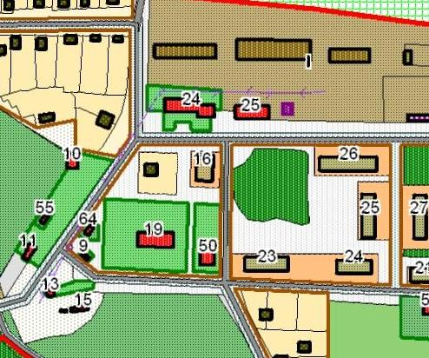

- обозначение границ прилегающей территории

Приложение 2
к Решению Мининского сельского Совета депутатов
от 18.09.2024 № 41-173р

Схема границ прилегающей территории
к МБДОУ Каменноярский детский сад «Золотой ключик»,
расположенному по адресу: п. Каменный Яр, ул. Высотная, 4 «б».

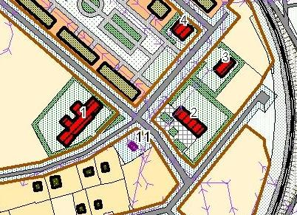

- обозначение границ прилегающей территории

Приложение 3
к Решению Мининского сельского Совета депутатов
от 18.09.2024 № 41-173р

Схема границ прилегающей территории
к МКОУ Мининская средняя общеобразовательная школа,
расположенному по адресу п.Минино, ул.Зеленая, 23.

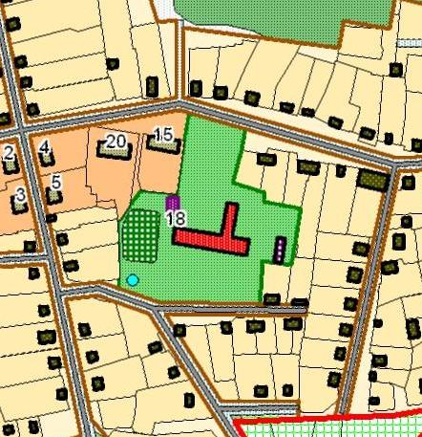

- обозначение границ прилегающей территории

Приложение 4
к Решению Мининского сельского Совета депутатов
от 18.09.2024 № 41-173р

Схема границ прилегающей территории
к МКОУ Каменноярская основная общеобразовательная школа, расположенной по адресу: п. каменный Яр, ул. Школьная, 1.

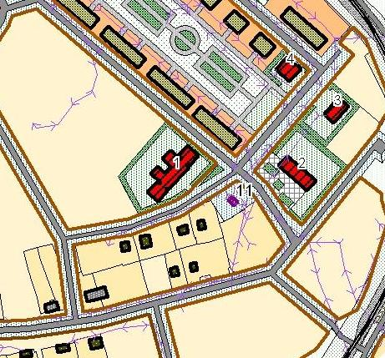

- обозначение границ прилегающей территории

Приложение 5
к Решению Мининского сельского Совета депутатов
от 18.09.2024 № 41-173р

Схема границ прилегающей территории
к врачебной амбулатории в п. Минино Емельяновского района (КГБУЗ "Емельяновская РБ"), расположенной по адресу: п. Минино, ул.Таёжная, 10Г

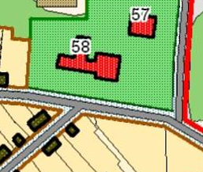

- обозначение границ прилегающей территории

Приложение 6
к Решению Мининского сельского Совета депутатов
от 18.09.2024 № 41-173р

Схема границ прилегающей территории
к вокзалу п. Минино,
расположенного по адресу: п. Минино, ул. Вокзальная, 10

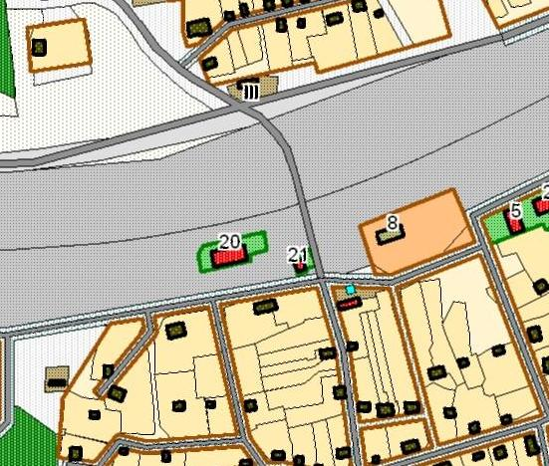

- обозначение границ прилегающей территории

